**二级建造师网上选期次流程**

**一、报名系统登录**

**二、培训报名流程**

**三、报名提示情况**

1、当前人员未注册

2、当前人员不属于本单位

**四、查看报名情况**

**五、培训期次选择**

**六、登记表及准考证打印**

**一、报名系统登录**

1、贵州省水利工程协会网站首页（http://www.gzwea.com）,在网站首页点击“网上报名系统”。

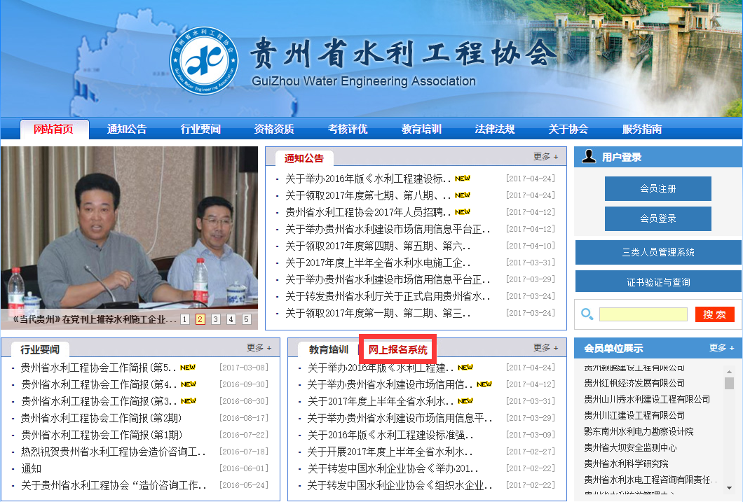

2、选择类别“二级建造师（延期）”，详细阅读报名通知，点击“报名入口”。

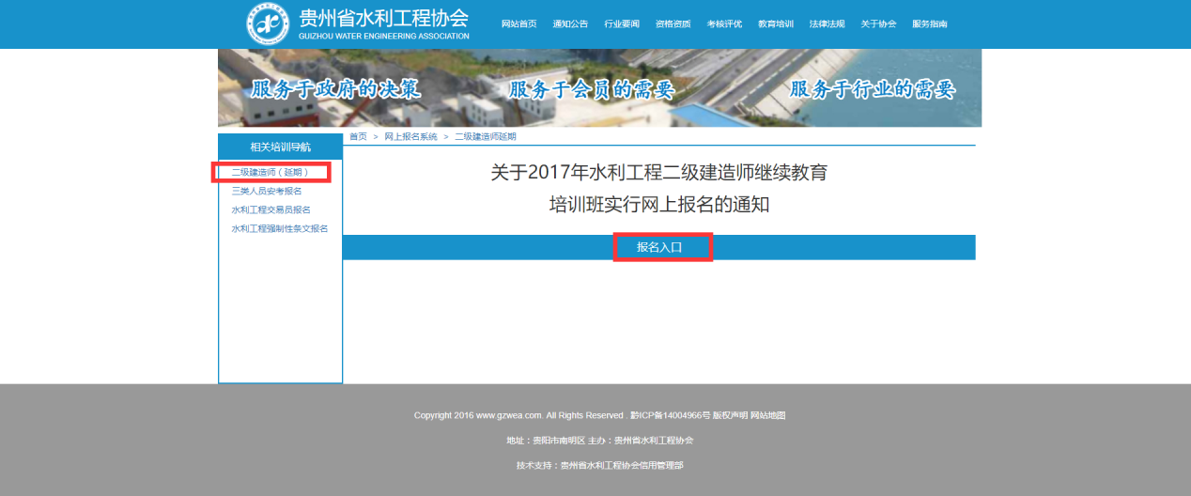

##### **二、培训流程**

##### 1、已注册成为我协会团体会员的用户，请按照“单位会员登录”提示输入用户名、密码、验证码并登录，未注册用户请先注册，点击“注册”按钮。

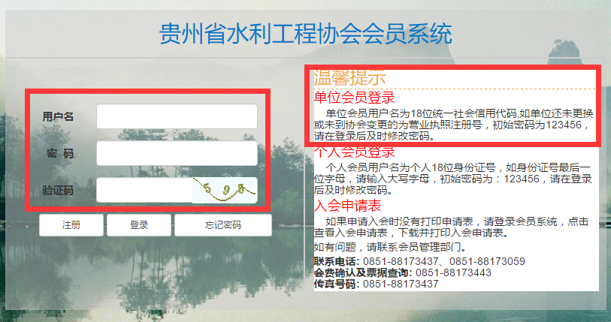

2、登录系统后点击“相关培训报名”。

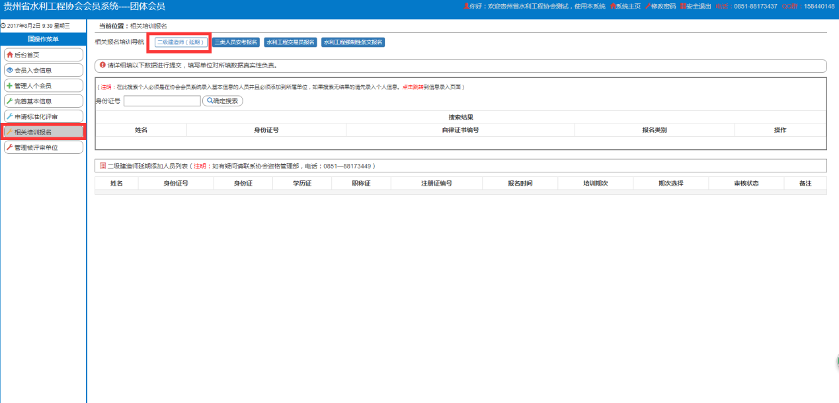

3、输入报名人员身份证号，点击“确定搜索”，查询到报名人员信息，点击“确定参加”，并逐一添加单位需报名人员。

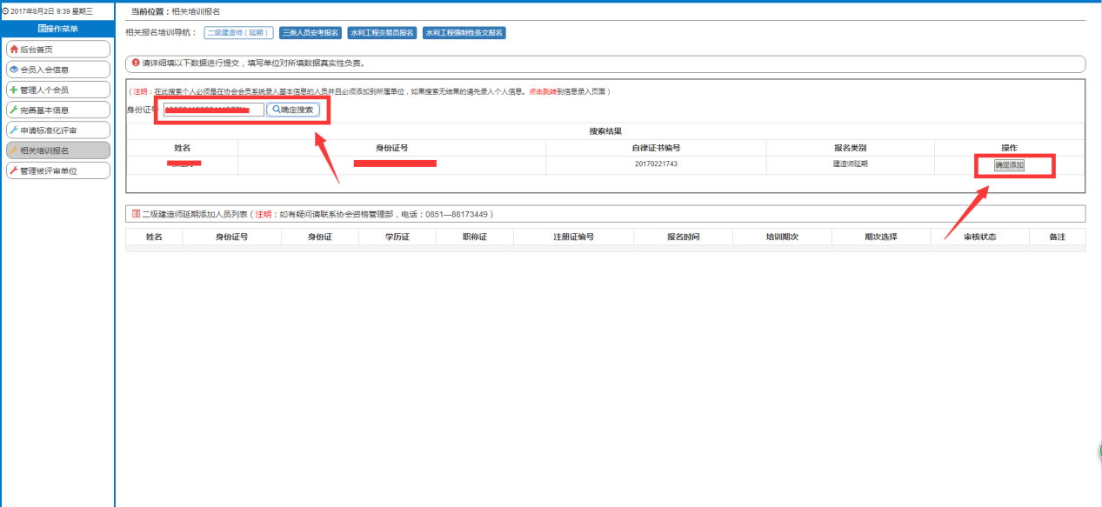

**三、报名提示情况**

1、当前人员未注册

输入报名人员身份证号，点击“确定搜索”，如提示“当前人员未注册”，表示当前需报名人员未在我协会会员系统注册信息，“点击跳转”按钮。

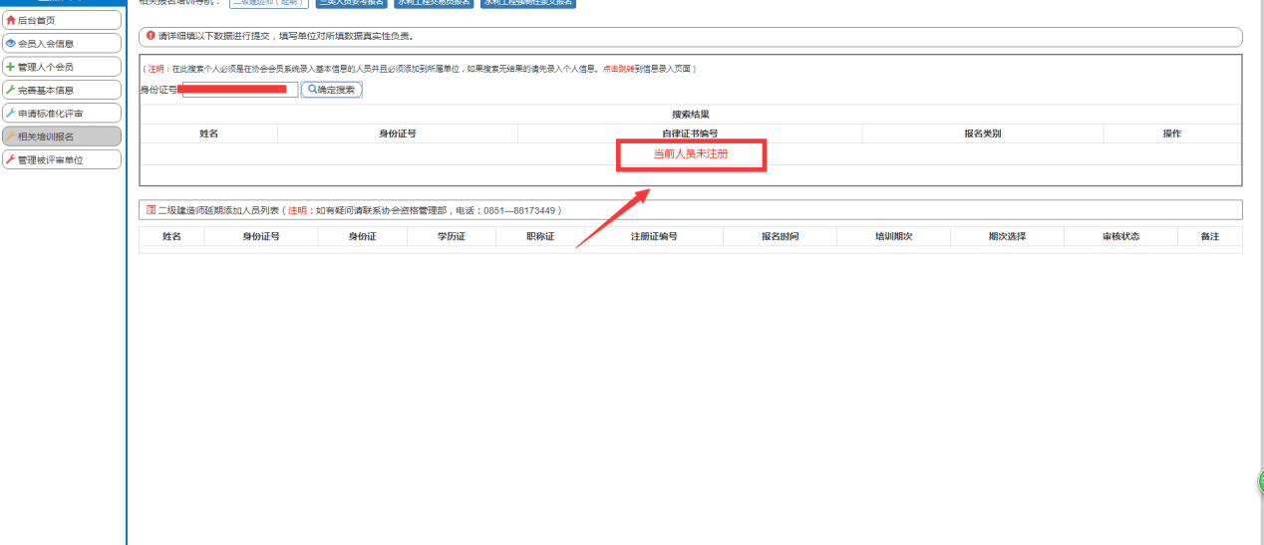

完整填写个人基本信息后点击“确定添加”。在“所属个人会员列表”查看添加人员信息。并点击“相关培训报名”，参照“二、培训报名流程”进行人员培训报名。

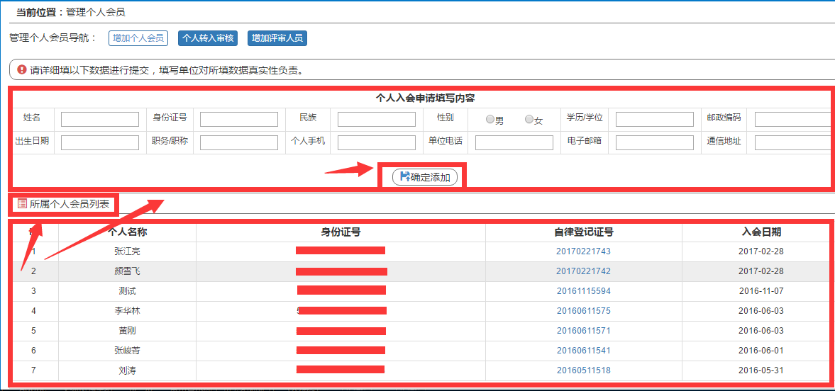

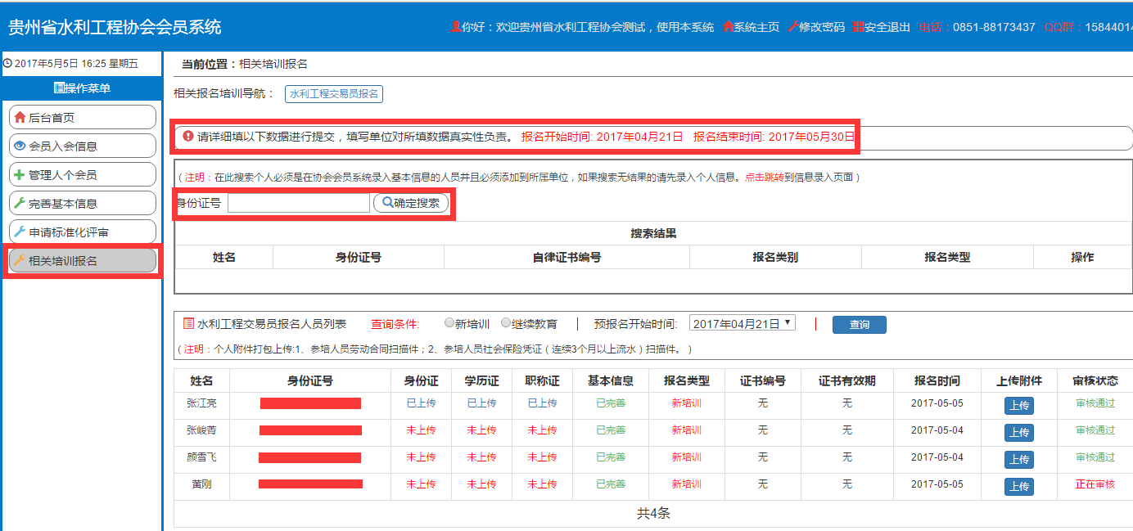

2.当前人员不属于本单位

输入报名人员身份证号，点击“确定搜索”，如提示“当前人员不属于本单位”，表示当前需报名人员人已在我协会会员系统注册信息，但并未登记到本单位。

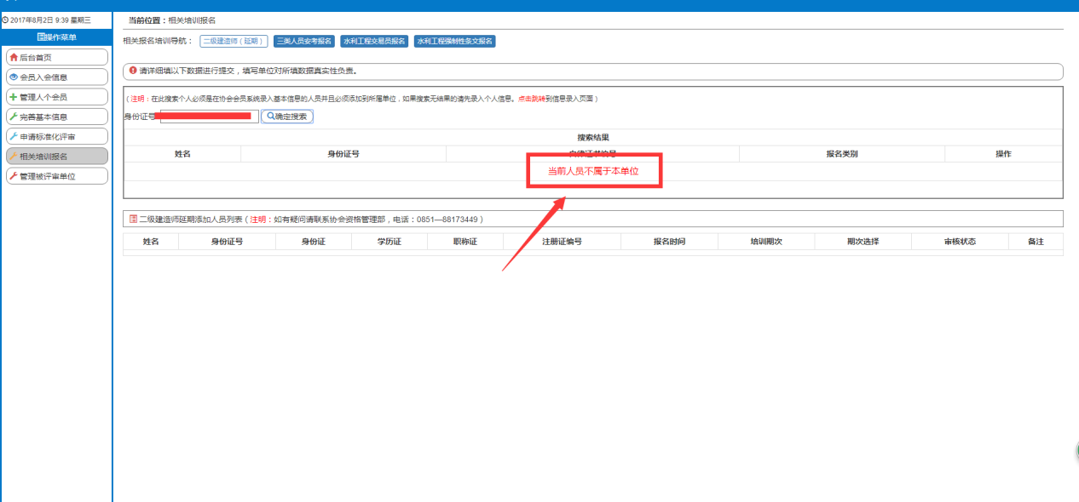

退出当前页面（点击“安全退出”），登录个人会员系统。按照“个人登录”提示，输入用户名、密码、验证码登录会员管理系统。

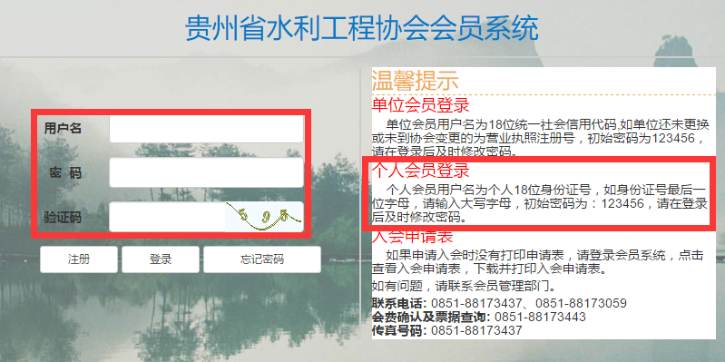

点击“完善基本信息” ，选择“转入所属单位”输入需转入单位的统一信用代码，点击“查找”，在查找单位点击“加入单位”。

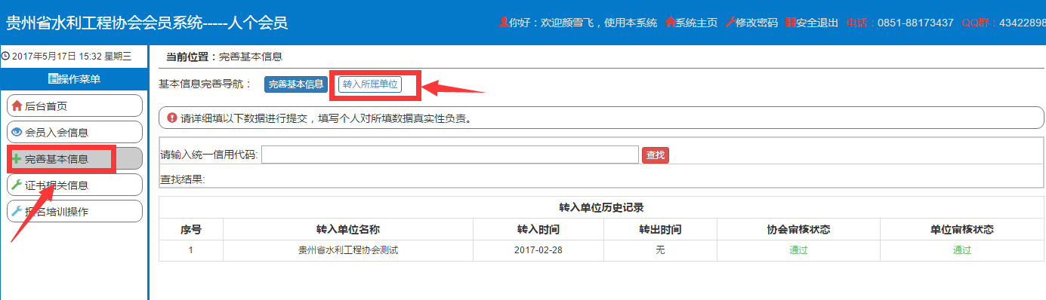

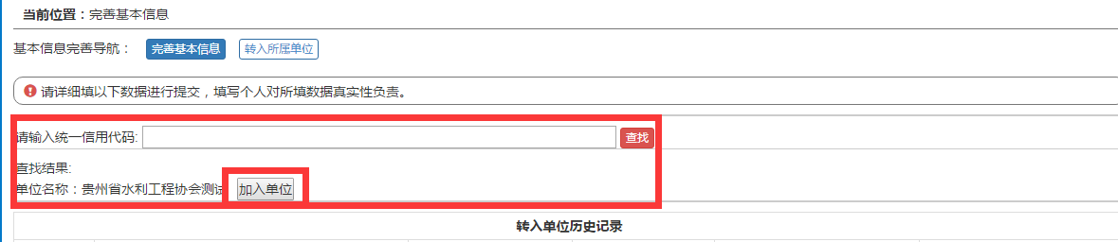

返回会员管理系统（点击“安全退出”），按照“单位会员登录”提示输入用户名、密码、验证码登录报名管理系统。



选择“管理个人会员”点击“个人转入审核”找到对应人员，点击“同意”添加该人员到本单位。并点击“相关培训报名”参照“二、培训报名流程”进行人员培训报名。

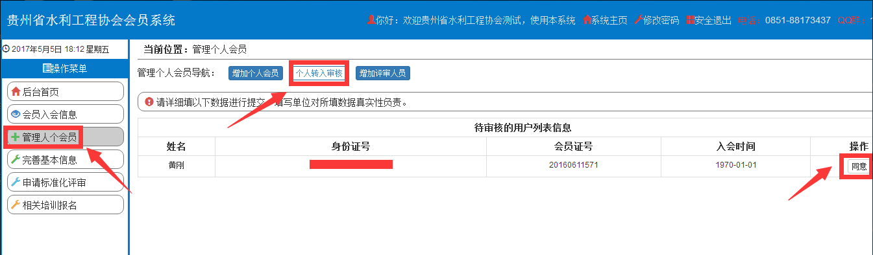

**四、培训期次选择**

1、报名时间结束后，登录报名管理系统，按照“单位登录”提示输入用户名、密码、验证码登录报名管理系统。



2、单位根据培训安排时间，进行本单位报名人员的期次选择，点击“期次选择”选择培训期次。

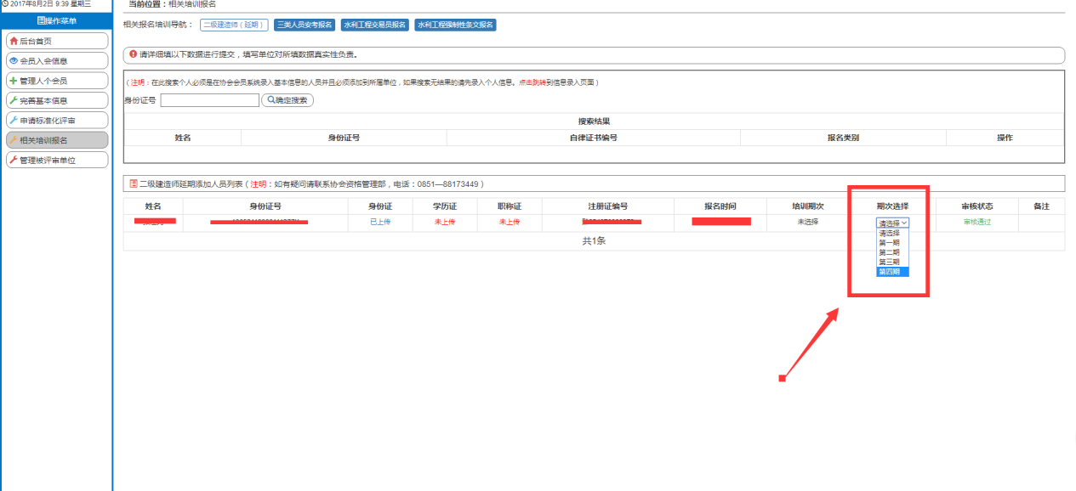

##### **五、报名登记表及准考证打印**

##### 1、培训期次选择完成后，按照“个人登录”提示，输入用户名、密码、验证码并登录报名管理系统。



2、点击“报名培训操作”选择“二级建造师延期培训”，查看信息是否填写完整，个人照片是否上传，并点击“打印”。报名登记表打印盖章后和身份证复印件报道时一并提交。

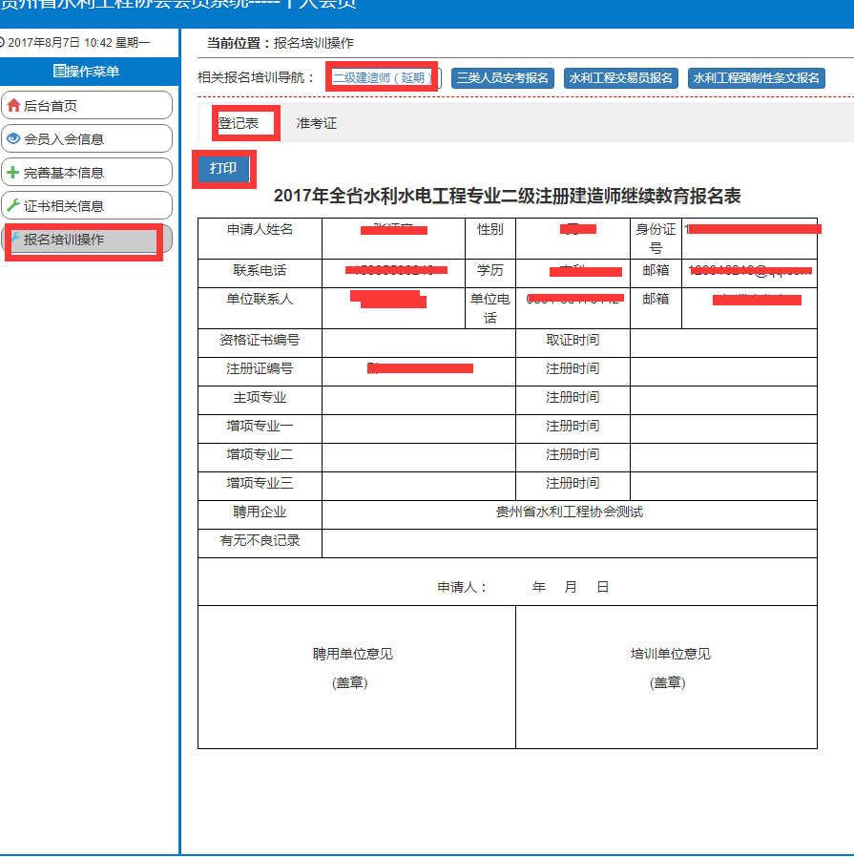

3、查看信息是完整，个人照片是否上传，并点击“打印”。准考证打印后请详细阅读“考场纪律及监考要求”，考试现场提供给监考老师核实考生身份。

